27 апреля состоялся отчетный концерт Детской школы искусств
№1, в рамках которого воспитанники Детской художественной школы представили
свою выставку.
В концертном зале музыкального колледжа г. Октябрьский прошел отчетный концерт Детской школы искусств №1, посвященный юбилею г. Октябрьский «Времена года в любимом городе». Детская художественная школа подготовила к этому дню выставку «Прогулки по городу» учеников преподавателя Диникеевой А.А. и творческие работы преподавателя Шаяхметовой И.Н. Это первый совместный проект двух школ – художественной и музыкальной.
Юные художники Алина Имаева, Дарья Ананьева, Полина Чернышова, Алиса Бабина, Рената Балахонцева, Софья Крючкова, Семен Кузьмин и Милана Гатиатуллина изобразили себя смешными, наивными с большими ресницами и в ярких одеждах на фоне грандиозных зданий. Шаяхметова И.Н. представила гравюры, изображающих город Октябрьский 80-х годов с узнаваемыми улочками, дворами и парками. Совместная работа двух творческих школ оказалась очень продуктивной и удачной.
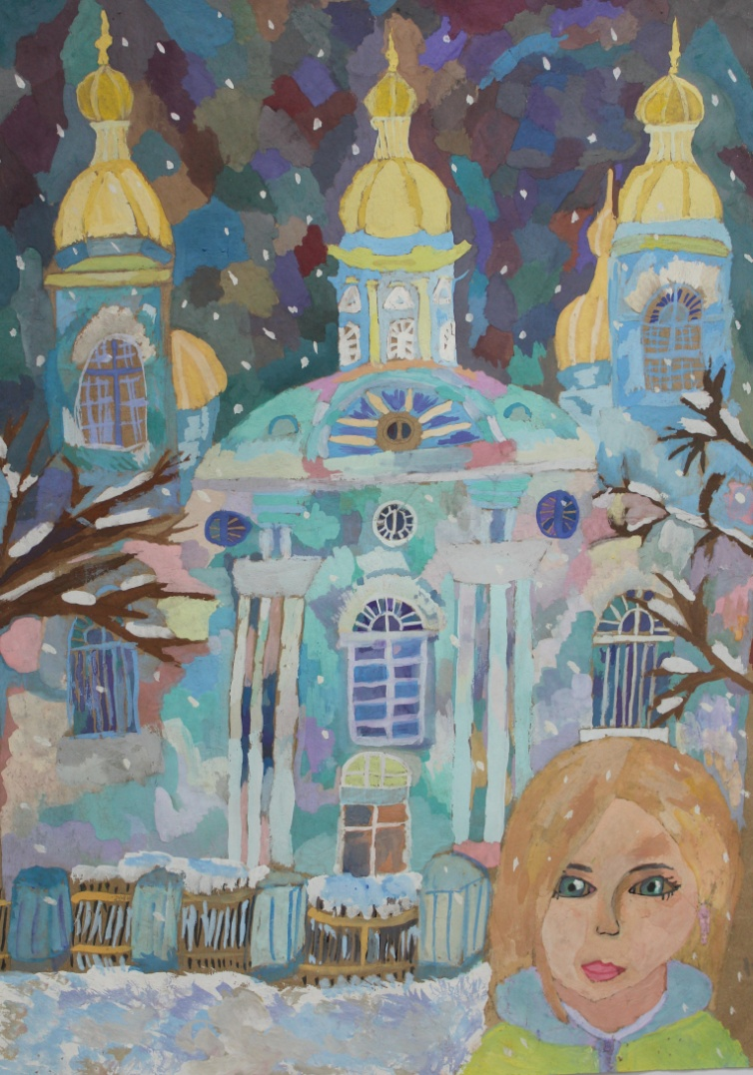

Подвели итоги Международного конкурса детского юмористического рисунка «Котовасия»
Пятница, 8 апреля 2016 г. октлайф г.Октябрьский
14 наград завоевали учащиеся Детской художественной школы города Октябрьского.
В конкурсе принимали участие юные художники от 4 до 17 лет. Около 6000 участников прислали работы, выполненные в различных техниках (живопись, цветная и черно-белая графика, коллаж, аппликация, батик,
войлоковаляние, куклы, керамика, бумагопластика). Темы сатирического конкурса были: «Не всё коту масленица», «Кот герой – врагов долой», «Деловые коты», а основной задачей было приобщение детей к традициям сатирической графики (карикатура, юмор, шарж, комиксы).
География участников обширна: Россия, Украина, Беларусь, Казахстан, Болгария, Азербайджан, Узбекистан. Россия была представлена наиболее широко это – Москва, Санкт-Петербург, Брянск, Волгоград, Киров, Мурманск, Кемерово, Новосибирск, Белгород, Орел, Сургут, Курган, Липецк, Хабаровск, Барнаул, Екатеринбург, Ижевск, Магнитогорск, Оренбург, Омск, Красноярск, Ижевск, Астрахань, Сургут, Новозыбков и т.д.
Жюри под председательством Рафаэля Кадырова, Заслуженного художника РБ, определило призеров и дипломантов конкурса. Около 500 ребят были удостоены дипломов I, II, III степени и около 1000 стали дипломантам. 14 наград завоевали учащиеся детской художественной школы.
Дипломы 1 степени получили Мазитова Элина (преподаватель Фаляхова Г.Р.), Адеев Ильшат (преподаватель Аминева З.Х.), Миргазиев Роберт (преподаватель Черный-Ткач О.В.).
Дипломы II степени – Исламова Анастасия (преподаватель Черный-Ткач О.В.), Гумерова Римма (преподаватель Хасанова Т.М.), Набиуллина Руфина, Смирнова Евгения, Каримова Карина (преподаватель Шембергер Г.Т.).
Дипломы III степени – Ильясова Камилла (преподаватель Буданова Г.Р.), Зелепугина Елена (преподаватель Хасанова Т.М.), Гафиятуллин Булат (преподаватель Аминева З.Х.), Куменко Мария (преподаватель Шембергер А.А.).
Дипломантами конкурса также стали Арефьева Алёна (преподаватель Шаяхметова И.Н.) , Шарипова Алина (преподаватель Хусаинов Р.Р.), Хамидуллина Вероника (преподаватель Шембергер А.А.), Хайруллина Ралина (преподаватель Фаляхова Г.Р.) и Гафиятуллин Булат (преподаватель Аминева З.Х.).
Выставка работ – победителей конкурса представлена в Стерлитамакской картинной галерее.

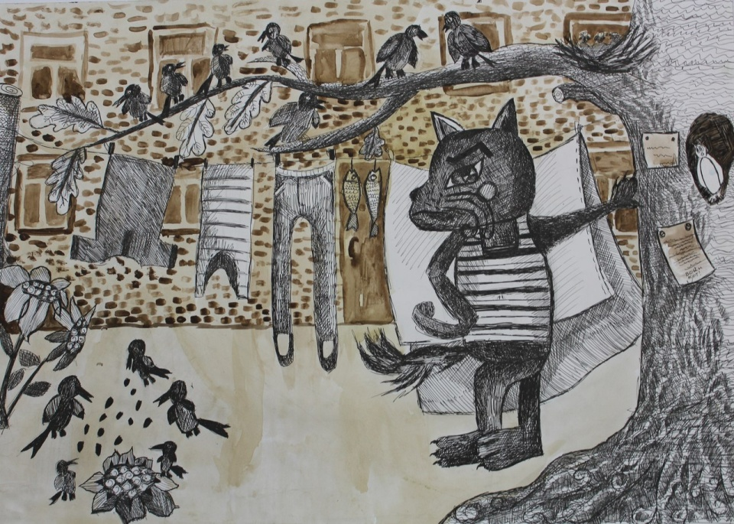

Лучшие среди тысячи
Понедельник, 11 апреля 2016 г. октлайф г.Октябрьский
Воспитанники Детской художественной школы показали отличные результаты на международном конкурсе
живописи и графики «На своей земле».12 профессиональных художников из Белоруссии, России, Украины и Армении рассматривали работы, пришедшие на конкурс.
В этом году приняли участие 13 233 работы из 36 стран мира: Аргентины, Азербайджана, Боснии и Герцоговины, Китая, Хорватии, Чехии, Эстонии, Германии, Венгрии, Индии, Индонезии, Ирана, Литвы, Македонии, Польши, Португалии, Румынии, Сербии, Сингапура, Словении, Испании, Шри-Ланки,Таиланда, Турции, Армении, Белоруссии, Болгарии, Грузии, Казахстана, Кыргызстана, Латвии, Молдовы, России, Таджикистана, Узбекистана и Украины.
Юным художникам было предложено несколько конкурсных тем: «100 лет тому назад», «Песни родной земли», «Те, кто рядом», «Мы поедем мы помчимся» «Сменяя краски год проходит».
Большой радостью для детской художественной школы стали итоги конкурса. 14 воспитанников стали победителями, из них: лауреат с медалью – Лира Загидуллина (преподаватель Фаляхова Г. Р.).
Дипломами лауреат отмечены Карина Шайхуллина (преподаватель ХасановаТ.М.) Дарья Люкшина (преподаватель Черный-Ткач О. В.), Арина Федосеева (преподаватель Шаяхметова И.Н).
Дипломами – Полина Серегина (преподаватель Гильманова Р.З.), Марьям Ахмадеева (преподаватель ДиникееваА.А.).
Благодарности получили Дарья Мельникова (преподаватель ХасановаТ.М.), Анита Кунафина (преподаватель Шембергер А.А.), Анастасия Исламова (преподаватель Черный-Ткач О.В.), Богачева Елена (преподаватель Аминева З.Х.), Адэлина Мусина (преподаватель Хусаинов Р.Р), Камила Сайфуллина (преподавательЧерный-Ткач О.В.), Булат Гафиятуллин (преподаватель Аминева З.Х.), Алан Ниязов (преподаватель Диникеева А.А.), Мария Долматова (преподаватель Хасанова Т.М.).
Открытие итоговой выставки и награждение победителей пройдет в Минске 14 апреля 2016 года.

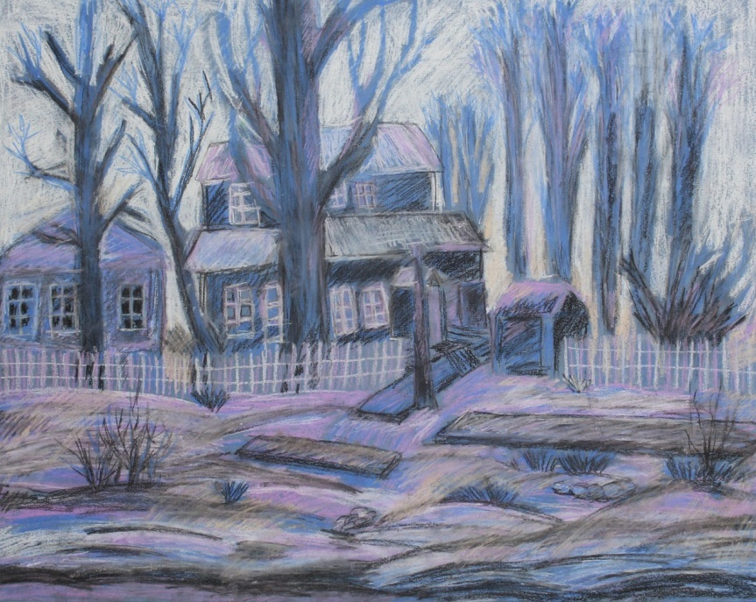

Олимпиада по академическому рисунку 14 Марта 2016 , автор: редакция OKTLIFE.RU
В детской художественной школе стало доброй традицией проводить ежегодные олимпиады. Первая состоялась в прошлом году и была посвящена академической живописи. В этом годы провели вторую – по академическому рисунку. Организаторы конкурса подготовили натюрморты разной степени сложности и в зависимости от возраста участников (от 10 до 17 лет). Одной из главных задач олимпиады стало сохранение школы реалистического искусства. Юные художники серьезно отнеслись к конкурсу, который проходил 2 дня. Было подано 90 заявок, победителями стали 27 участников в каждой возрастной группе. Результаты порадовали строгое жюри – качеством выполненных рисунков, умением решать поставленные задачи и самое главное работать самостоятельно.
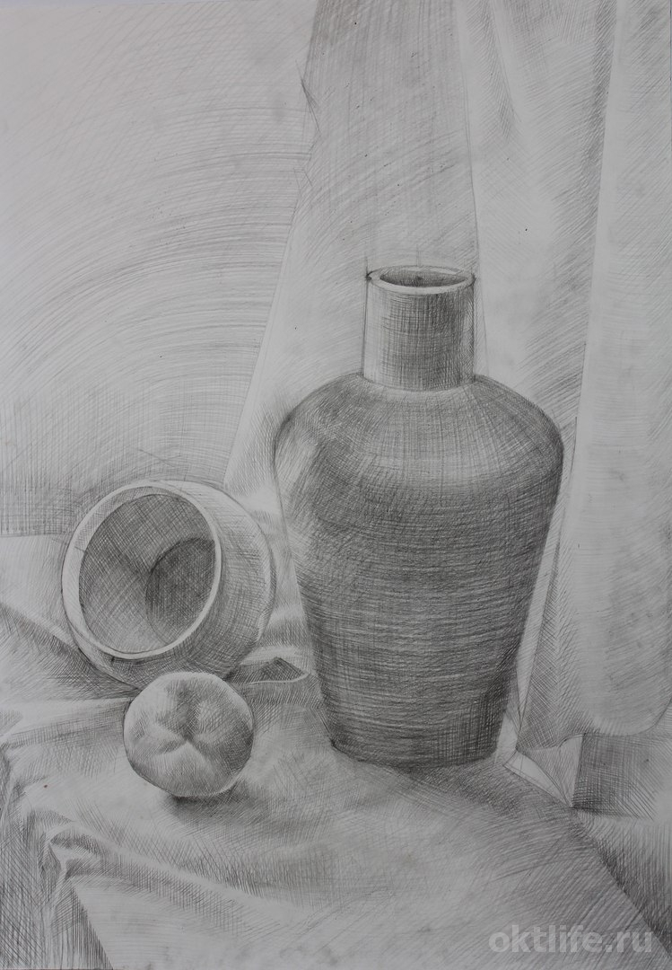

Октябрьцы удивили современностью 10 Марта 2016 , автор: Илюза Саяхова

Мастера из Октябрьского представили свое творчество на высочайшем уровне, приняв участие в выставке-фестивале «Уфа — Ладья. Арт. Ремесла. Сувениры». Это крупнейшая выставка народных промыслов в Республике Башкортостан, которая проходит на базе ВДНХ-ЭКСПО в Уфе уже третий год подряд. Октябрьцы принимали участие в этом событии во второй раз. Их работы среди экспозиций мастеров со всех уголков Башкортостана, а также Москвы, Санкт-Петербурга и других крупных и малых городов России не затерялись, скорее напротив – удивили зрителей и организаторов своей многогранностью и современностью. По итогам большого мероприятия октябрьских мастеров отметили дипломом за плодотворное сотрудничество, актуальность и профессионализм представленной композиции. По этому случаю в историко-краеведческом музее была представлена небольшая презентация работ мастеров, которые участвовали в выставке. Рассказывает директор музея Ирина Медведева: – Визитная карточка нашей экспозиции звучала как «Октябрьский – город мастеров». Это действительно так, потому что у нас огромное количество талантливых людей, которые приносят городу славу, почет, успех. В этот раз мы представили пятерых участников – это Оксана Захарова – интерьерный флорист, Саша Русская – мастер по изготовлению авторских кукол, Елена Шакирова – художник, она изготавливает изделия из бисера. Ольга Зверева выступила с этнографическими сувенирами. Преподаватель художественной школы Гузэль Шембергер представила замечательные костюмы из войлока и батик. Каждая из этих мастериц имеет свое лицо, они постоянно развиваются, в своем творчестве используют натуральные материалы. Наша экспозиция на фестивале отличалась своим интеллигентным стилем. Неслучайно мы попали в струю благодаря костюмам. После фестиваля был круглый вопрос, где представители Министерства культуры поставили во главу угла вопрос о внедрении элементов национального костюма в молодежную моду. Там были представлены костюмы, но по старым образцам, современного и стильного было мало. Более подробно об участии в выставке преподавателя Гузэль Шембергер рассказала директор ДХШ Светлана Ямалеева: – Сохранение традиций нашего декоративно-прикладного творчества – одна из задач Детской художественной школы. На этой выставке участвовала преподаватель нашей школы – Гузэль Талховна Шембергер – один из самых крупных прикладников нашей школы. Представленные костюмы были изготовлены в рамках проекта «Кышлау», участвовавшем на III Евразийском конкурсе высокой моды национального костюма «ЭТНО-ЭРАТО» в Москве. Это часть крупной коллекции, над которой работали именитые мастера со всей республики. Мы бы хотели, чтобы эти костюмы были задействованы дальше – на Празднике Курая, башкирском театре, на концерте. Они хранятся у нас в школе, это подарок городу. Украшением экспозиции октябрьских мастеров стало выступление на конкурсе-фестивале чувашского народного ансамбля «Илемпи» (Центр национальных культур). Подводя итоги поездки, директор музея Ирина Вениаминовна отметила: – Я считаю, что мы съездили удачно. Это не последняя наша поездка, в следующем году участие будет еще обширнее, отбор будет проходить на конкурсной основе. А горожан я призываю следить за нашими новостями и не пропускать выставки наших мастеров в музее и экспозиции на крупнейших городских мероприятиях! Источник: http://oktlife.ru/materials/oktyabrtsy_udivili_sov...
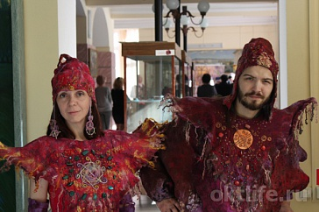

«Гармония души» Дарьи Мельниковой 4 Марта 2016 ,
автор: редакция OKTLIFE.RU

В детской художественной школе открылась первая персональная выставка её выпускницы. Эта выставка называется «Гармония души» и открывается она в предпраздничный весенний день 8 марта. В экспозиции представлены работы последних 2-х лет, выполненные гуашью, акварелью, пастелью и смешанной техникой. – Подготавливая работы к выставке, я постаралась показать
разнообразие творческих интересов этой талантливой девочки, – говорит ее преподаватель Тая Масгутовна Хасанова. У Даши, очень творческий подход к каждой работе, она сильна в композиции-сочинительстве, рисунок академической школы и очень цельная живопись. Эта трудолюбивая девочка с богатой фантазией является участником многих международных, всероссийских и республиканских выставок. Как результат – звание лауреата и дипломанта этих престижных конкурсов. Сейчас Дарья занимается в ДХШ подготовкой к поступлению в архитектурный институт. – Художественная школа, научила меня многому, – говорит Даша, – смотреть на окружающий мир глазами художника. Все учебные предметы доставляют удовольствие: живопись – купание в цвете, рисунок притягивает своей строгостью, а композиция дает возможность поделиться своими мыслями и фантазией, почувствовать себя творцом. Эта первая выставка начинающей художницы открывает новую страницу в ее жизни, так пожелаем ей вдохновение и творчества на многие лета.
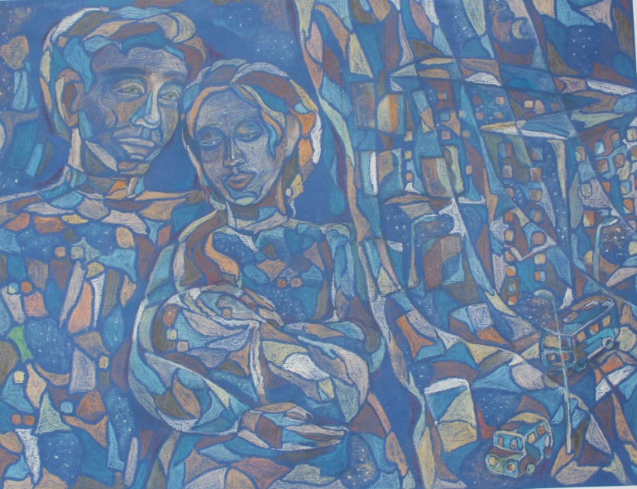

Крылатые легенды народов Башкортостана 3 Марта
2016 , автор: редакция OKTLIFE.RU
Воспитанники Детской художественной школы представили свои работы на республиканской выставке по мотивам народных сказаний, эпосов, мифов, легенд. 26 февраля в картинной галерее г. Стерлитамака
открылась выставка детского творчества «Крылатые легенды народов Башкортостана», которая подвела итоги одноименного конкурса. Эта выставка-конкурс проводилась третий год подряд и приобрела статус
республиканского уровня. В этом году на суд высокого жюри было представлено более 1000 работ молодых художников в возрасте от 4 до 17 лет, выполненных в различных техниках. Тема работ: сказки, былины, легенды, басни. Всего на итоговую выставку было отобрано более 200 работ юных живописцев из различных
уголков Башкортостана. И уровень этих работ действительно очень высок. Открытие выставки собрало много гостей; пришли авторы работ со своими родственниками, собрались преподаватели детских художественных учебных заведений, художники и просто любители детского творчества. Жюри, во главе с заслуженным художником Республики Башкортостан Рафаэлем Кадыровым высоко оценили работы юных художников и предложили сделать эту экспозицию передвижной и показывать ее на выставочных площадях других городов нашей республики. Учащиеся, детской художественной школы г. Октябрьский, представили свои работы в этом конкурсе и показали хорошие результаты: II место Мамедов Талиб (преподаватель Г.Р. Фаляхова), III место Кунавина Анита (преподаватель А.А. Шембергер), III место Габдулхакова Гульсум (преподаватель Т.М. Хасанова). Поощрительные дипломы получили Заводская Дарина (преподаватель Г.Р. Фаляхова), Хазова Екатерина (преподаватель З.Х. Аминева), Горелова Мария (преподаватель Г.Р. Буданова), Ахмитова Венера, Садриева Зарина, Смирнова Евгения, КаримоваКарина, Насибуллина Руфина, Ястребова Ангелина (преподаватель Г.Т. Шембергер).
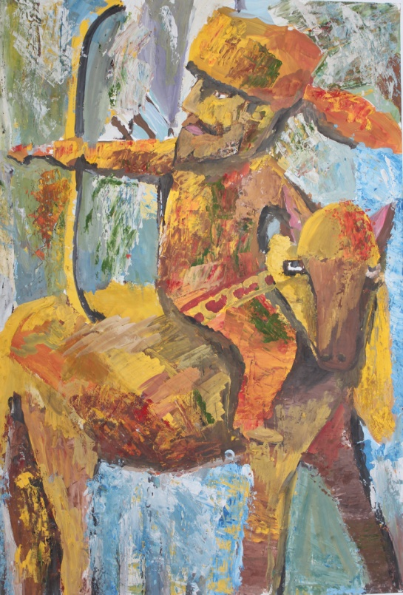

В числе лучших иллюстраторов 9 Марта 2016 ,
автор: редакция OKTLIF

Воспитанники Детской художественной школы приняли участие в международном конкурсе «Я – иллюстратор-2016», который открылся в городе Белорецке. Он был посвящен иллюстрациям известных произведений Л. Кэролл «Алиса в зазеркалье» и Р.Э. Распэ «Приключения Барона
Мюнхгаузена». Организатором конкурса стала Международная Ассоциация Профессиональных Художников (МАПХ) Арт-Галерея 7Д. На конкурс было представлено 1209 иллюстраций. 69 работ признаны лауреатами 1, 2 и 3 степени. Работы лауреатов вошли в три книги «Приключения Алисы в стране чудес», «Приключения Алисы в Зазеркалье» и «Невероятные истории Барона Мюнхгаузена». Авторы от 4 до 42 лет на равных условиях соревновались друг с другом. Именно это отличало этот конкурс от всех остальных, т.к. в книгу может на один текстовый сюжет войти
одна иллюстрация. Поэтому в этом конкурсе оценка работ шла не по возрастным категориям, а по иллюстративному ряду. Каждый сюжет оценивался самостоятельно. Среди каждой сюжетной группы выбиралась наиболее показательная информационно и технически работа. Детские работы брали своей непосредственностью, а работы уже зрелых авторов, конечно техникой и идеей исполнения. Призовые места, которые получили ученики художественной школы г.
Октябрьского в таком серьезном международном конкурсе, были приятной неожиданностью. Два первых места получили Изель Бикулова (преподаватель Аминева Земфира Хамитовна) и Полина Чернышова (преподаватель Диникеева Айгуль Асгатовна). Поздравляем юных художников и
преподавателей с победой в конкурсе иллюстраторов!

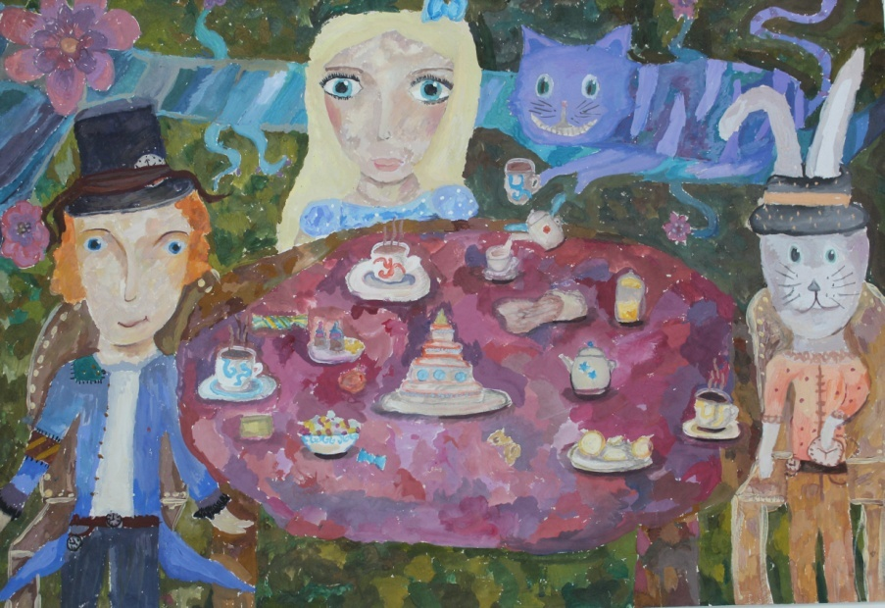

Юные художники встречают Год кино с выставкой 22 Января 2016 , автор: редакция

OKTLIFE.RU
2016 год в стране объявлен Годом российского кино. Этому событию посвятили первую в этом году выставку в Детской художественной школе, ее назвали «Графика – застывший кадр». Детские композиции, выполненные в черно-белом варианте, очень разнообразны в тематическом плане – это и Шерлок Холмс, и рождение звезды, и царевна лебедь и т.д. Графические материалы – карандаш, гелевые ручки, фломастеры, маркеры, гравюра на картоне. Такими скупыми лаконичными средствами достигаются образные,раскрывающие истории композиции.
Выставку своих учеников подготовил преподаватель ДХШ Хусаинов Р.Р. Юные авторы на суд зрителя предоставили работы: Чиляева Е.«Царевна лебедь», Итуллина Д. «Аленький цветочек», Шель С. «Мой город», Лобанова О. «Рождение звезды», Зенович Р. «Шерлок Холмс», Требугова Т. «Марина Цветаева», Борисова Д. «А у нас во дворе», Гумерова А. «Воспоминания из детства».
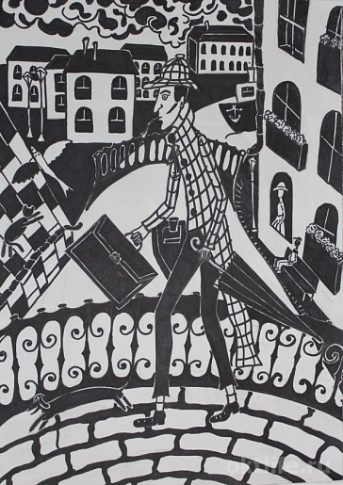

15 января 2016 года в Уфимской художественной галерее состоялось открытие экспозиции и церемония награжденияпобедителей V Республиканского конкурса-выставки работ изобразительного искусства преподавателей детских художественных школ, художественных отделений детских школ искусств и профессиональных образовательных учреждений сферы культуры Республики Башкортостан, посвященного 70-й годовщине Победы Великой Отечественной войне 1941–1945 годов.
На выставком представили свои работы около 150 преподавателей детских художественных школ, художественных отделений детских школ искусств, музыкальных школ и профессиональных образовательных учреждений
сферы культуры Республики Башкортостан. Жюри просмотрело более 600 живописных, графических, скульптурных, декоративно-прикладных работ, выполненных конкурсантами в период с 2011 по 2015 год
Преподаватели ДХШ г. Октябрьский представали на выставку 8 работ, которые украшают экспозицию в художественной галерее. По итогам конкурса были объявлены лауреаты – А.А.Диникеева, Р.Р.Хусаинов, Т.М.Хасанова, О.В. Черный-Ткач, И.Н.Шаяхметова, Г.Т. Шембергер, А.А. Шембергер. Это мероприятие, ставшее уже
традиционным, проводится раз в 5 лет - основное требование к участникам выставки- работы должны быть новые. Такие жесткие требования стимулируют художника к творческому росту и поискам новых художественных форм. Быть представленным в такой крупной экспозиции большая честь и огромная польза, это и творческий отчёт как
преподавателей детской художественной школы и как состоявшихся художников.

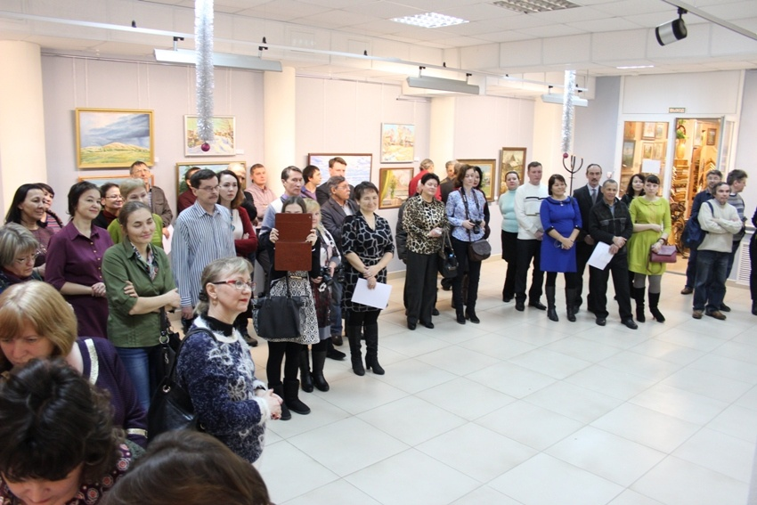

Октябрьцы – на «ЭТНО-ЭРАТО»
21 Декабря 2015 , автор: редакция OKTLIFE.RU 11 декабря в Московском доме национальностей прошел конкурсный день III Евразийского конкурса высокой моды национального костюма «ЭТНО-ЭРАТО». Войлочная коллекция «Кышлау» галереи «Урал» Республиканского центра народного творчества представила Башкортостан на третьем Евразийском конкурсе высокой моды национального костюма. Работа башкирских дизайнеров была высоко оценена и удостоена второго места в номинации «Восточный костюм» и главного приза конкурса — «Золотые ножницы» в номинации «За профессионализм». Об этом сообщили в пресс-службе РЦНТ. Евразийский конкурс высокой моды национального костюма «Этно-Эрато» прошел в большом зале здания Правительства Москвы под эгидой Департамента межрегионального сотрудничества, национальной политики и связей с религиозными организациями. Конкурс собрал ведущих дизайнеров и модельеров из 39 регионов России, а также ближнего зарубежья: Казахстана, Узбекистана, Грузии, Армении. Конкурс «Этно-Эрато» – демонстрация уникальных ценностей традиционного этнического
костюма, сочетающихся с тенденциями современной высокой моды. Мероприятие проводится с целью содействия изучению национальных традиций в одежде, формирования интереса к культуре и искусству разных народов. Международный конкурс высокой моды национального костюма «Этно-Эрато», объединяющий представителей многих национальностей, – настоящий праздник для всех, кто интересуется и дорожит национальной культурой. Коллекция составлялась из костюмов, созданных художниками детских художественных школ Башкортостана. Преподаватель ДХШ г. Октябрьский Г.Т. Шембергер , специалист по войлоку, представила для этого конкурса два костюма – «Кыш бабай» и «Кархылыу». Они были частью общей войлочной коллекции «Кышлау». Имена обладателей главных призов конкурса разных лет стали широко известны, а их творчество получило признание на региональном, федеральном и даже на международном уровнях.
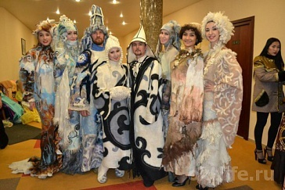

Будут учиться творить 11 Ноября 2015 , автор:редакция OKTLIFE.RU Начало ноября.
Царит тихая суета подготовки к начинающемуся празднику «Посвящение в художники». Зал детской художественной школы превращается в небольшую сцену с декорациями, веселой музыкой и праздничным настроением. Сегодня мы посвящаем в художники наших маленьких будущих творцов. Ведут праздник несколько персонажей: Кисточка, Вода и старушка Шапокляк, которая вносит озорную нотку и суету. Юные художники прочитали торжественную клятву служению добру и красоте. И завершающим аккордом было награждение учащихся старших классов дипломами и грамотами за конкурсы, прошедшие в 2014-15 учебно году. 62 победителя в 13 конкурсах различного уровня, радостные и взволнованные, получали вместе со своими наставниками заслуженные награды. Произошла передача творческой эстафеты от старших к младшим. Это начало доброй традиции для тех, кто творит и постоянно учится творить.
Источник: http://oktlife.ru/materials/budut_uchitsya_tvorit
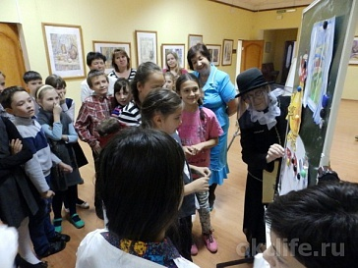

Работы воспитанников ДХШ снова в числе лучших. 22 Сентября 2015 , автор: редакция OKTLIFE.RU
Международная ассоциация профессиональных художников арт-галерея «7Д» организовала конкурсы художественного творчества «Птицы поднебесья» и «7 Я». В Белорецкой художественной галерее были подведены итоги двух выставок. В номинации «Живопись», «Графика», «Компьютерная графика», ДПИ, скульптура приняли участие работы из России, Болгарии, Белоруссии, Казахстана, Украины. Возрастная категория конкурсантов от 1года до 65 лет. Всего участников конкурсов более 5 тысяч. Порадовали работы, подбором сюжетов и техникой исполнения, юные художники из детской художественной школы г. Октябрьского Р Б. Дипломантами конкурсов «Птицы поднебесья» и «7 Я» стали Оля Штыряева, Альбина Сафиуллина, Дарья Мельникова (преподаватель Т.М. Хасанова), Регина Зеневич (преподаватель Г.Р. Буданова), Аделина Харитонюк, Мария Куменко (преподаватель О.В. Черный-Ткач), Элина Халфина, Зарина Садриева, Евгения Смирнова, Руфина Набиуллина, Карина Каримова (преподаватель Г.Т. Шембергер). Буданова Алиса (преподаватель Г.Р. Буданова) заняла III место в конкурсе «Птицы Поднебесья». Из лучших работ, отобранных жюри, в городской картинной галерее организована выставка. Экспозицию составили более 170 картин участников. Все призеры, победители, обладатель Гран-при награждены дипломом и памятными призами.
Педагоги, подготовившие победителей и призеров, награждены дипломом. Подведены итоги, проведена итоговая выставка призеров и победителей, награды нашли своих героев, а международное жюри с нетерпением ждет новых творений.
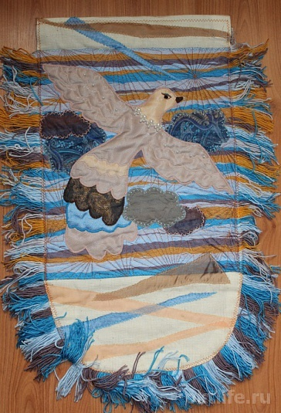

Учебный год в ДХШ начался с открытия двух выставок 10 Сентября 2015 . автор: редакция OKTLIFE.RU Источник: http://oktlife.ru
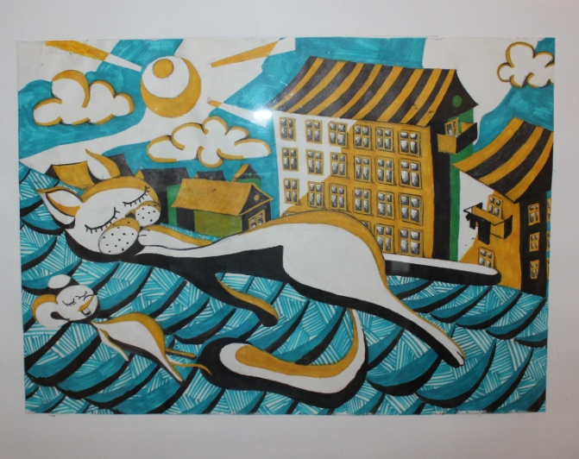
В детской художественной школе открылись две выставки учащихся – это «Академический натюрморт» и «Раз, Два, Три, Четыре, Пять вышел котик погулять». В экспозицию «Академический натюрморт» были включены лучшие работы выпускников разных лет из фондов школы – рисунок и живопись. Вторая выставка юмористического рисунка представила веселых и забавных кошек из произведений детских писателей.

Воспитанницы ДХШ стали дипломантами престижного конкурса 14 Сентября 2015 , автор: редакция OKTLIFE.RU В Уфе были подведены итоги ХII Всероссийского конкурса детского художественного творчества имени Александра Тюлькина «Мир глазами детей».
В конкурсе приняли участие учащиеся детских художественных школ, художественных отделений детских школ искусств и музыкальных школ, изостудий со всей республики в возрасте от 4 до 17 лет. Представленные работы соответствовали одной из заданных тем: «Веселый переполох», «Памятным датам российской истории посвящается», экслибрис (печатная графика), также принимались работы на свободную тему. Дипломантами этого престижного конкурса стали учащиеся ДХШ: Полина Чернышева (преподаватель А.А. Диникеева), Алсу Думайская (преподаватель О.В. Черный-Ткач) и Алена Яковлева (преподаватель Г.Р. Буданова). Цель традиционного конкурса – выявление и поддержка одаренных детей, помощь в формировании духовных, культурных традиций, обращение к богатой истории страны, ее быту и культуре, обмен творческим и педагогическим опытом.
